T/CNIA
中国有色金属工业协会标准

T/CNIA XXXX-20XX

锌湿法冶炼深度净化除杂技术规范
Technical specification for deep purification and impurity removal in Zinc Hydrometallurgy
（预审稿）

20XX-xx-xx发布 20XX一xx一xx实施
中国有色金属工业协会
中 国 有 色 金 属 学 会
中华人民共和国国家质量监督检验检疫总局
中国国家标准化管理委员会
发布
ICS xxxx
H xx
发布

目 录
1 范围 1
2 规范性引用文件 1
3 术语和定义 1
4 总体要求 1
5 氧化锌浸出后杂质开路指导工艺要求 2
5.1 概述 2
5.2 氧化锌浸出后硫酸锌溶液杂质含量 2
6 锌粉深度净化原则工艺流程 2
6.1 概述 2
6.2 硫酸锌溶液净化的集中方法 3
6.3 净化流程 3
6.4 沉降分离 3
6.5 过滤 4
6.6 深度净化原则流程图 4
6.7 锌粉置换法的影响因素 7
6.8 主要工艺设备设施 8
7 指标及检查方法 8
7.1 净化后硫酸锌溶液其他所有杂质的原则控制要求。 8
7.2 锌电解直流电耗及锌湿法冶炼综合能耗指导控制要求。 8
8 运行与管理 8
8.1 锌电解用硫酸锌溶液质量检测 8
8.2 锌电解重要能耗指标监控 9
8.3 信息记录与管理 9

前 言
本文件按照GB/T 1.1-2020《标准化工作导则 第1部分：标准化文件的结构和起草规则》规定起草。
本文件由工业和信息化部节能与综合利用司、中国有色金属工业协会提出。
本文件由全国有色金属标准化技术委员会（SAC/TC 243）归口。
本文件起草单位：云南驰宏锌锗股份有限公司、河南豫光锌业股份有限公司、云铜锌业股份有限公司、株洲冶炼集团股份有限公司、陕西锌业有限公司、中金岭南股份有限公司。
本文件主要起草人：
锌湿法冶炼深度净化除杂技术规范
- 范围
本文件规定了锌湿法冶炼深度净化除杂的原理、工艺流程、关键工艺控制要求、主要设备设施、检测和控制、运行管理等要求。
本文件适用于用硫酸锌溶液作为原料，通过直流电解生产锌锭的锌湿法冶炼过程对硫酸锌溶液深度净化的技术要求。
- 规范性引用文件
下列文件中的内容通过文中的规范性引用而构成本文件中必不可少的条款。其中，注日期的引用文件，仅该日期对应的版本适用于本文件；不注日期的引用文件，其最新版本（包括所有的修改单）适用于本文件。
GB/T 470-2008 锌锭
GB 21249-2014 锌冶炼企业单位产品能源消耗限额
GB/T 6890-2013 锌粉
- 术语和定义
下面术语和定义适用于本标准。

深度净化(Deep Purification)
湿法炼锌中，硫酸锌溶液经过多次净化、沉降分离、过滤，使产生的硫酸锌溶液质量满足企业锌电积的各类指标要求。
In the process of Zinc hydrometallurgy, the zinc sulfate solution has been purified, separated and filtered for many times, so that the quality of zinc sulfate solution can meet the requirements of zinc electrowinning.

TOC(TOC)
总有机碳(TOC)是以碳的含量表示溶液中有机物的总量，结果以碳(C)的质量浓度(mg/L)表示。碳是一切有机物的共同成分，组成有机物的主要元素，溶液中的TOC值越高，说明溶液中有机物含量越高，TOC的含量是影响电解直流电耗、锌锭质量、锌冶炼综合能耗的关键因素。
Total organic carbon (Toc) is the total amount of organic matter in the solution in terms of carbon content. The results are expressed in terms of the mass concentration of carbon (mg/l) . Carbon is the common component of all organic compounds. The higher the TOC value in the solution, the higher the organic content in the solution, the content of Toc is the key factor which affects the direct current consumption, the quality of zinc ingot and the comprehensive energy consumption of zinc smelting.
  - 新液透明度(Solution Transparency)
新液透明度是指新液能使光线透过的程度，表示新液的清澈情况，是新液质量评价指标之一。影响新液透明度的主要因素是悬浮物质。
Solution transparency refers to the degree of light transmission by the solution, which indicates the clarity of the solution and is one of the evaluation indexes of solution quality. The main factor that affects the transparency of solution is the suspended substance.
- 总体要求
  - 硫酸锌溶液的深度净化其目的是将溶液中影响电解能耗、产品质量、技术经济指标的杂质进一步脱除。增加锌湿法系统对原料的适应能力，降低生产成本，提升产品质量及各项技术经济指标，其锌冶炼能耗指标及锌锭产品质量指标应满足或优于GB 21249-2014及GB/T 470-2008标准。
  - 硫酸锌溶液深度净化流程各作业点杂质的去除效果，应根据设计处理能力、原料成分，并综合考率技术经济指标、综合能耗、产品质量要求等确定。
  - 硫酸锌溶液的深度净化采取的是净化、沉降分离、过滤工艺相结合的方式，应根据原料成分、技术经济指标、综合能耗、产品质量等确定选取三个工艺的执行顺序以及作业次数。
  - 根据深度净化处理工艺运行要求，尽可能地设置在线检测与自动控制系统，实现运行过程溶液PH、流量、温度等的在线监测及自动控制。
- 氧化锌浸出后杂质开路指导工艺要求
  - 概述
目前国内常用的湿法炼锌中焙砂矿依据浸出条件分类可分为常压浸出和加压浸出。锌电解沉积用的硫酸锌溶液则是通过以上方式用酸性授出液浸出锌物料得到的中性浸出液。
在浸出的过程中，原料中的铁、砷、锑、铜、镉、钴、锗、镍等都随着锌的浸出一同被浸出，浸出液中的铁、砷、锑、铜、镉、钴、锗、镍等含量都超过锌电解沉积所允许的浓度，但其中的铁、砷、锑及可溶硅等在浸出过程已大部分除去，可达到硫酸锌溶液电积要求，而中性浸出液中的铜、镉、钴、锗、镍等只有极少量在浸出过程中被除去，因此需进一步对硫酸锌溶液净化处理方能满足电积要求。
  - 氧化锌浸出后硫酸锌溶液杂质含量
杂 质 | 硫酸锌溶液净化前  杂质主要开路方法 | 净化段最低控制要求
K
Na | 蒸盐
Ca | 加压净化 | 45g/L
Mg | 加压净化 | 22g/L
Fe | 针铁矿沉淀法 | ≤20 mg/L
Mn | 臭氧替代MnO2 | 3.0～7 g/L
As | 针铁矿沉淀法 | ≤0.01
Sb | 针铁矿沉淀法
F | 多膛炉 | ≤100 mg/L
Cl | 多膛炉 | ≤500 mg/L
Cu | 锌粉置换 | ≤0.2mg/L
Co | 锌粉置换 | ≤0.60 mg/L
Cd | 锌粉置换 | ≤0.5 mg/L
Ge | 单宁沉锗 | ≤0.06 mg/L
In
TOC | 曝气 | 45
- 锌粉深度净化原则工艺流程
  - 概述
    - 为满足锌电积的要求，浸出液中的铜、镉、钴、镍等有害杂质必须净化至允许含量之下。净液的目的主要是除去这些杂质和残留在溶液中的砷、锑、锗等杂质；同时使铜、镉、钴等有价金属得到富集，以便进一步回收。
    - 净化主要采用锌粉置换法，除去比锌有更正标准电极电位的杂质金属，锌粉置换时，铜优先沉淀，置换除镉比除铜难，要求过量多倍的锌粉，为了强化锌粉对镉的置换作用，要求溶液中有一定的铜镉比。镉会复溶，净液温度越高及净液和过滤时间越长，复溶越多，锌粉置换除铜镉过程，只能在机械搅拌槽或流太化槽内进行，不能采用空气搅拌槽。
    - 钴镍是溶液中最难除去的杂质，常用的是置换法或黄药法，为了降低锌粉消耗，可采用砷盐或三氧化二锑作为活化剂。
    - 在选定净液流程时，除主要满足电解工序对新液的要求外，还要考虑杂质在净液渣中的富集率和锌粉用量等因素。
    - 锌粉深度净化工艺主要针对在锌电解过程能造成烧板返溶杂质进行脱出和净化。
    - 在锌粉净化前，各企业根据自身原料杂质特点，针对在电解段易造成烧板返溶的重点杂质，结合本企业杂质脱出工艺进行净化预处理。
    - 由于各企业原料杂质差异，下面制定的深度净化原则工艺可结合成本考虑适当减少工艺环节。
  - 硫酸锌溶液净化的集中方法
根据除钴方法，浸出液净化方法大体可分为两类：一类是加锌粉除铜镉，然后在有活化剂存在的条件下除钴、镍，另一类则是加锌粉除铜镉，再加特殊药剂与钴作用生成难溶固体除钴。前者包括锌粉-锑盐净化法、锌粉-砒霜（砷盐）净化法和合金锌粉法等，后者包括锌粉-黄药净化法、锌粉-β-萘酚法。
  - 净化流程
    - 净液有一段、二段、三段、四段之分，视溶液杂质情况而定。作业方式有间断作业和连续作业，连续净液的优点是生产率高，易于实现自动化。
    - 一段净化（添加剂：锌粉，锌粉+硫酸铜+三氧化二锑，锌粉+三氧化二砷，置换在前段冶炼过程中添加剂中的杂质元素，如Cu、Cd、As、Ti）
    - 二段净化（加入锌粉，主要置换影响锌电解烧板的杂质元素，如Ce、Co、Ni、In、As等），增加一个经济的指导工艺原则。
    - 三段净化（加入锌粉，再次置换影响锌电解烧板的杂质元素，如Ce、Co、Ni、In、As等），增加一个经济的指导工艺原则。
  - 沉降分离
    - 一次沉降
- 沉降点：设置在净化前段
- 目的：通过添加具有絮凝、沉降效果的试剂，进行物理净化，净化后通过锥形浓缩槽降低前液的杂质含量，减少悬浮物，提高溶液的清亮度，并能确保在后续净化处理中，提高处理的效率。
- 指导性工艺控制参数产出的中性浸出矿浆经浓密机浓密沉降后，上清液经泵泵入冷却塔冷却降温，在冷却塔出口处加入净化剂与冷却后的中上清液混合进入深锥浓密机进行沉降，沉降时间为2-3小时，上清液送至净化中上清液贮槽，实现第一次沉降分离
    - 二次沉降
- 沉降点：净化过程中，由高温（≥80℃）到低温过程中。

表1 不同温度下硫酸钙和硫酸镁的溶解度
温度/℃ | MgSO₄/g | CaSO₄/g
25 | 26.65 | 0.209
30 | 29.00 | 0.213
40 | 31.00 | 0.214
50 | 33.40 | -
60 | 35.00 | 0.200

- 目的：如表1所示，在湿法炼锌的溶液循环过程中，钙和镁在溶液中的浓度会达到饱和，利用钙镁离子在溶液中的溶解度较低的温度情况下拥有较低的溶解度，使其结晶析出，达到杂质脱除的目的。
- 指导性工艺控制参数利用空气冷却塔，使溶液急速冷却，在冷却过程中钙镁离子析出形成钙镁渣，再通过浓密、过滤等工艺使钙镁渣开路，降低电解液电阻，维持系统钙镁离子平衡。该工艺中其特征是将高温的净化压滤后液，经过冷却塔冷却至40℃以下，此工艺浓缩槽底流（钙镁结晶渣）最后经压滤，溶液返回主流程，渣子进火法系统处理，实现钙镁杂质的开路和平衡控制。实现了第二次沉降分离。
  - 过滤
在净化及沉降过程，产生的液固分离，设置过滤，以逐级净化溶液
- 一次过滤：在中浸液实现预净化处理后进行第一次过滤，
- 二次过滤：一段净化除杂质后进行第二次过滤，
- 三次过滤：二段净化除杂质后进行第三次过滤，
- 四次过滤：三段净化除杂质后进行第四次过滤，
- 五次过滤：管式过滤，利用新液在压力的作用下，自下而上进入管式过滤器，滤液穿过滤袋，固体颗粒被拦截在过滤袋上，从而达到固液分离的目的；溶液经管式过滤器进行液固分离，获得清亮度高、粘度低的溶液，实现新液的再过滤处理。
  - 深度净化原则流程图
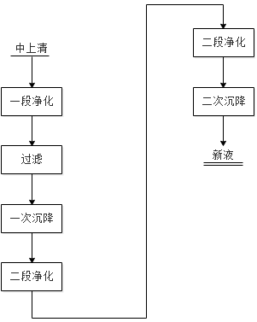
锌湿法冶炼深度净化除杂原则工艺流程图一
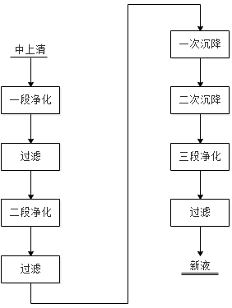

锌湿法冶炼深度净化除杂原则工艺流程图二

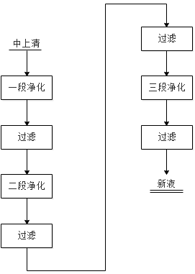
锌湿法冶炼深度净化除杂原则工艺流程图三
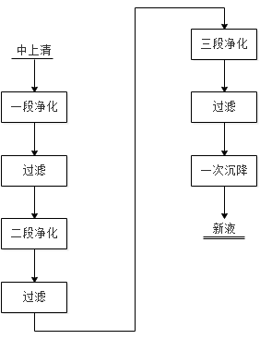
锌湿法冶炼深度净化除杂原则工艺流程图四
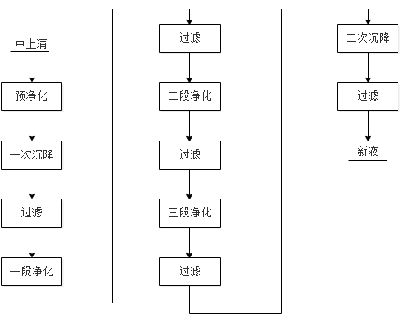
锌湿法冶炼深度净化除杂原则工艺流程图五

  - 锌粉置换法的影响因素
    - 锌粉的质量与用量
锌粉的纯度应该比较高，除了不带入新的杂质外，还应避免锌粉被氧化，增大锌粉的耗量。从增大比表面积以加速置换反应的观点考虑，锌粉粒度固然越小越好，但如果粒度过小就会导致其漂浮在溶液表面，从而不利于锌粉的有效利用。如果一次加锌粉同时沉积镉和铜，锌粉粒度一般为0.15-0.07mm，如果按两段分别沉积铜和镉，则可先用较粗的锌粉沉积铜，再用较细的锌粉沉积镉。对铜的沉积而言，锌粉用量为理论量的1.2-1.5倍，但对镉来说，为了有效防止镉复溶，需增加锌粉用量至理论量的3-6倍。
    - 搅拌强度
置换过程在搅拌槽中进行，提高搅拌速度一强化扩散传质对加速置换反应显然是有利的。从这一点出发，流态化床净化技术具有优越性。
    - 温度
提高温度既有利于置换反应的加速，也会增进锌粉的溶解和镉的复溶，一般以控制60-70℃为宜，对镉的置换来说，由于镉在40-50℃存在同素异形体的转变，党温度过高时会促使镉的复溶，工艺上一般控制在50-60℃。
    - 浸出液成分
浸出液的浓度低有利于锌粉表面Zn²⁺的扩散传质，但如果浓度过低则因为增大了锌与氢之间的电势差而有利于H₂的析出，从而导致锌粉消耗量的增大，故锌浓度一般以150-180g/l较为合适。溶液的pH越低越有利于H₂的析出，但会增大锌粉无益耗损和镉的复溶。当锌粉用量为理论量的3倍时，要使溶液残余的铜和镉符合要求，溶液的pH就要维持在3以上。如果溶液含铜高而需要优先沉积铜保留镉，则宜将中性浸出液酸化至含H₂SO₄0.1-0.2g/l，以便活化锌表面，促进铜的沉积。
  - 主要工艺设备设施

深度净化工艺中的流态化净化槽、浓密机、冷却塔、箱式压滤机、管式加压过滤器等设备既作为硫酸锌溶液产出设备，又作为深度净化设备设施的构成部分。
- 反应槽：锌粉由上部导流筒加入，溶液由下部进液口沿切线方向压入，在槽内螺旋上升，并与锌粉呈逆流运动，流态化槽内形成强烈搅拌而加速置换反应的进行。在一、二、三、四段净化均应按照工艺要求设置匹配数量的反应槽，反应槽宜采用机械搅拌槽。
- 浓密机：深度净化的两次沉降分离均应设置浓密机，浓密机数量应根据硫酸锌溶液产能设置，一次沉降分离宜采用深锥浓密机，二次沉降分离直接使用常规浓密机。
- 冷却塔：冷却塔根据各段净化溶液温度要求设置，根据各点温度确定数量。
- 箱式压滤机：一、二、三、四段压滤宜采用箱式压滤机，且箱式压力机数量应配备充足，满足生产需求及备用条件。
- 管式加压过滤机：管式加压过滤机是由两个同心圆的圆筒组成。外筒固定并承受压力，内筒连续旋转，内外筒之间由隔板分隔为过滤、洗涤、滤饼干燥、卸料及滤布洗涤等区域，这些区域的长短按用途需要可适当调整。
- 指标及检查方法
  - 净化后硫酸锌溶液其他所有杂质的原则控制要求。
项目 | 指标 | 分析方法 | 项目 | 指标 | 分析方法
Zn | 145～160 | EDTA滴定 | K |  | ICP
Cu | ≤0.2 | 极谱 | Na |  | ICP
Cd | ≤0.5 | 极谱 | Ca |  | ICP
Co | ≤0.60 | 亚硝基红盐分光光度法 | Mg |  | ICP
Fe | ≤20 | 硫氢酸钾 | Ni |  | 原子吸收
Ge | ≤0.06 | 分光光度法 | In |  | 原子吸收
Mn | 3.0～7 | 氧化还原滴定法 | As | ≤0.01 | 原子荧光
F | ≤100 | 目视比色 | TOC | 45 | 原子荧光
Cl | ≤500 | 沉淀反滴定法
  - 锌电解直流电耗及锌湿法冶炼综合能耗指导控制要求。
    - 电解直流电效率：≥91.5%。
    - 直流电耗≤3100kw·h/t锌。
    - 锌冶炼综合能耗（kgce/t）≤1000
- 运行与管理
  - 锌电解用硫酸锌溶液质量检测
    - 各企业结合企业锌湿法冶炼系统中杂质含量特点，以经济性为原则，在满足监控要求的前提下，确定杂质监控对象及监控周期。
    - 实验室和化验室监测应按照检测项目配备相应的检测仪器。检测方法应优先采用行业内通行标准。
  - 锌电解重要能耗指标监控
    - 定期统计锌电解过程重要能耗指标，分析在电解段稳定情况下，硫酸锌溶液质量改善对能耗指标的促进作用。
  - 信息记录与管理
    - 应建立生产活动、设备设施运行、工艺控制、监测管理等管理台账记录。
    - 设备设施运行记录应包括正常情况和异常情况。
        - 正常情况包括运行情况、主要药剂添加情况、水质指标浓度曲线等。
        - 异常情况包括起止时间、浓度、异常原因、应对措施等。
    - 台账记录包括纸质版和电子版，存储时间应不低于3年。
    - 台账记录还应满足HJ 944的要求。
_________________________________

